A partir de la página web que se te proporciona, debes escribir las reglas CSS necesarias para lograr una página web que tenga el mismo aspecto que la siguiente imagen en la que se muestra la página web visualizada en dos dispositivos con diferentes resoluciones de pantalla:
Referencias:
- Ancho de pantalla superior a 800px:
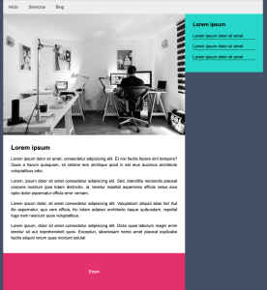
- Ancho de pantalla inferior o igual a 800px:
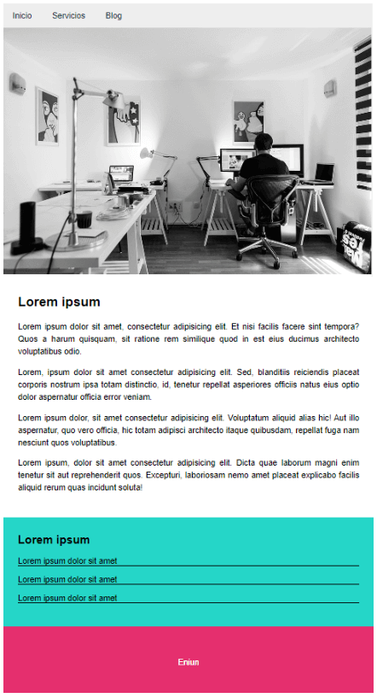

Código html:

<div class="contenedorPrincipal">
<header>
<nav>
<ul>
<li><a href="#">Inicio</a></li>
<li><a href="#">Servicios</a></li>
<li><a href="#">Blog</a></li>
</ul>
</nav>
</header>
<main>
<img src="https://cdn.pixabay.com/photo/2015/09/09/19/56/office-932926_960_720.jpg" alt="imagen">
<section>
<h1>Lorem ipsum</h1>
<p>Lorem ipsum dolor sit amet, consectetur adipisicing elit. Et nisi facilis facere sint tempora? Quos a harum quisquam, sit ratione rem similique quod in est eius ducimus architecto voluptatibus odio.</p>
<p>Lorem, ipsum dolor sit amet consectetur adipisicing elit. Sed, blanditiis reiciendis placeat corporis nostrum ipsa totam distinctio, id, tenetur repellat asperiores officiis natus eius optio dolor aspernatur officia error veniam.</p>
<p>Lorem ipsum dolor, sit amet consectetur adipisicing elit. Voluptatum aliquid alias hic! Aut illo aspernatur, quo vero officia, hic totam adipisci architecto itaque quibusdam, repellat fuga nam nesciunt quos voluptatibus.</p>
<p>Lorem ipsum, dolor sit amet consectetur adipisicing elit. Dicta quae laborum magni enim tenetur sit aut reprehenderit quos. Excepturi, laboriosam nemo amet placeat explicabo facilis aliquid rerum quas incidunt soluta!</p>
</section>
</main>
<aside>
<h2>Lorem ipsum</h2>
<ul>
<li>Lorem ipsum dolor sit amet</li>
<li>Lorem ipsum dolor sit amet</li>
<li>Lorem ipsum dolor sit amet</li>
</ul>
</aside>
<footer>
<p>Eniun</p>
</footer>
</div>
Indicaciones:
- Ya que no queremos que el navegador nos ponga márgenes y paddings predefinidos, empecemos poniendo el selector universal: magen 0, padding 0 y utilizaremos la propiedad box-sizing: border-box
- Fuente de tipo Arial.
- Color de fondo: #425067
- El contenedor principal (menú, main, footer) está centrado y tiene un ancho máximo de 1000px.
- El header ocupa el 100% del ancho, 48px de alto y tiene un fondo de color #eeeeee.
- Las listas que hay dentro del header no tiene ningún estilo (quitar la viñeta) y flotan a la izquierda.
- Los enlaces que hay dentro de las listas del header no tienen subrayado, tienen un padding superior e inferior de 15px y derecho e izquierdo de 20px, tendrán la propiedad display:inline-block (de esta forma se tienen en cuenta los paddings y los valores de width y height) y el color del texto es #2d3646. Cuando pasas el ratón por encima el color de fondo es #e52f6e y el texto de color blanco.
- La etiqueta main tiene el color de fondo blanco, está flotando a la izquierda y mide 70% de ancho.
- La imagen que hay dentro del main ocupa el 100%.
- La sección tiene un padding de 30px.
- Los párrafos que hay dentro de la sección tienen el texto justificado, tienen un margen inferior de 16px y un interlineado de 1.5 em.
- El título h1 tiene un margen inferior de 20px y un tamaño de fuente de 1.6em.
- El aside mude un 30% de ancho, está flotando a la izquierda, tiene un fondo de #25d6c8 y un padding de 30px.
- Las listas del aside no tienen ningún estilo (quitamos la viñeta), tienen un margen inferior de 16px y borde inferior de 1px sólido de color negro.
- El h2 del aside es de color negro, tiene un magen inferior de 20px y el tamaño de la fuente es de 1.4em.
- El footer tiene un ancho del 70%, un padding de 60px y un color de fondo de #e52f6e. No olvides usar la propiedad que nos ayuda a limpiar los floats.
- Los párrafos que hay dentro del footer son de color blanco y están centrados.
- Añade una media query para cambiar la versión de pantalla hasta 800px. En este caso, main, aside y footer van a medir el 100% y serán display:block.
- Sigue buenas prácticas en la creación de tus hojas de estilo. No te olvides de validar tu código y utilizar la extensión autoprefixer antes de entregar tu proyecto.

